[标签不同，条带相同？南京大学医学院附属金陵医院神经外科科主任研究遭质疑](https://mp.weixin.qq.com/s?__biz=MzkyNzY3NzY3Nw==&mid=2247499693&idx=3&sn=5f498947ab0313f8b79e13166f8d2103&chksm=c3a0d143c5ded9124ad766f16a44125490cb6a5f4af7adfcd304e2ddd05b296f39e6c3290097&scene=126&sessionid=1742403988)

[学术深瞳](javascript:void(0);)2025-03-19 08:30:14广东

近日，发表于《Drug Design, Development and Therapy》的研究**‘Baicalin suppresses proliferation, migration, and invasion in human glioblastoma cells via Ca2+-dependent pathway’ 黄芩苷通过Ca2+依赖途径抑制人胶质母细胞瘤的增殖、迁移和侵袭**（doi: 10.2147/dddt.s176403）因实验数据问题引发质疑。该研究由Yihao Zhu、Jiang Fang、**Handong Wang**（通讯作者，科主任）、Maoxing Fei、Ting Tang、Kaichao Liu、Wenhao Niu和Yali Zhou共同完成，通讯单位为南京大学医学院附属金陵医院神经外科。

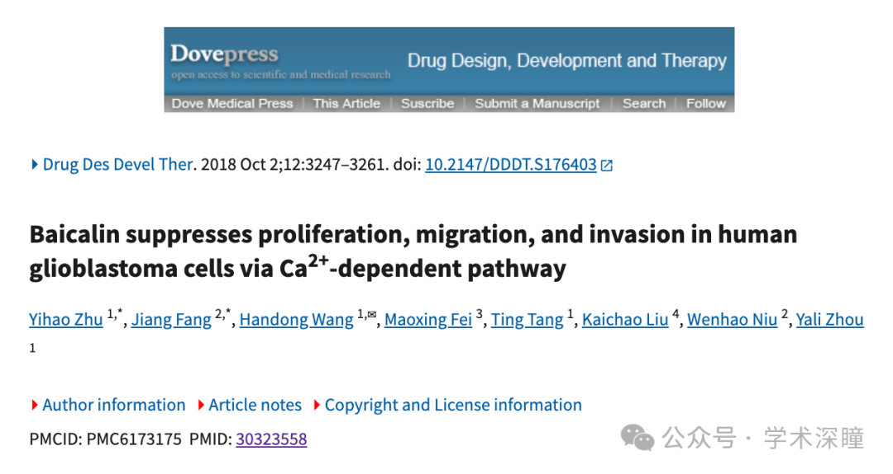

**2025年3月评论人Sholto David指出本文存在图像重复：**

图 1 和图 2：Western blot 结果比预期的更相似。我添加了红色矩形来显示我的意思。请作者检查并发表评论？

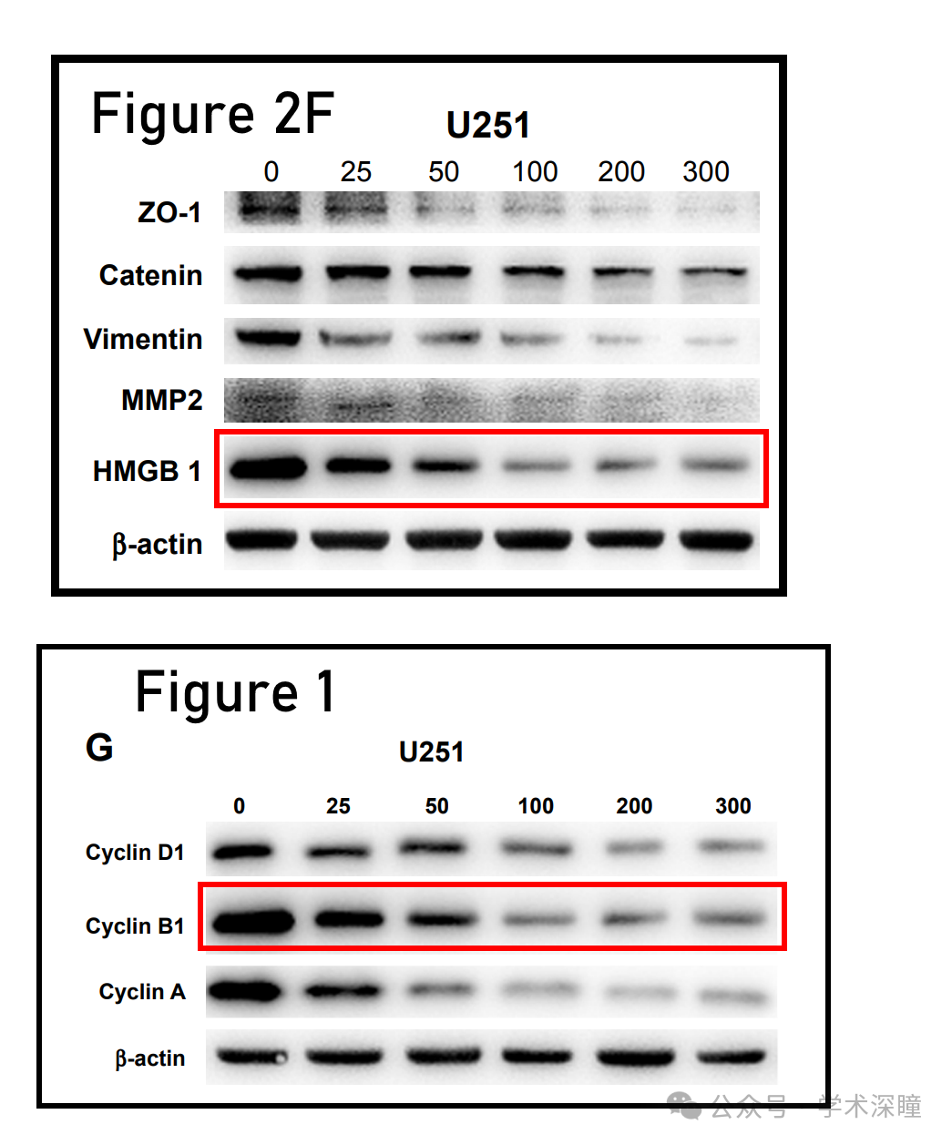

消息来源：

https://pubpeer.com/publications/409465FF0ADAD5E54ADB5213F47495#1

如需论文查重，请联系微信号xueshushentong

[#南京大学医学院附属金陵医院](https://mp.weixin.qq.com/mp/appmsgalbum?__biz=MzkyNzY3NzY3Nw==&action=getalbum&album_id=3578111362238676997#wechat_redirect)